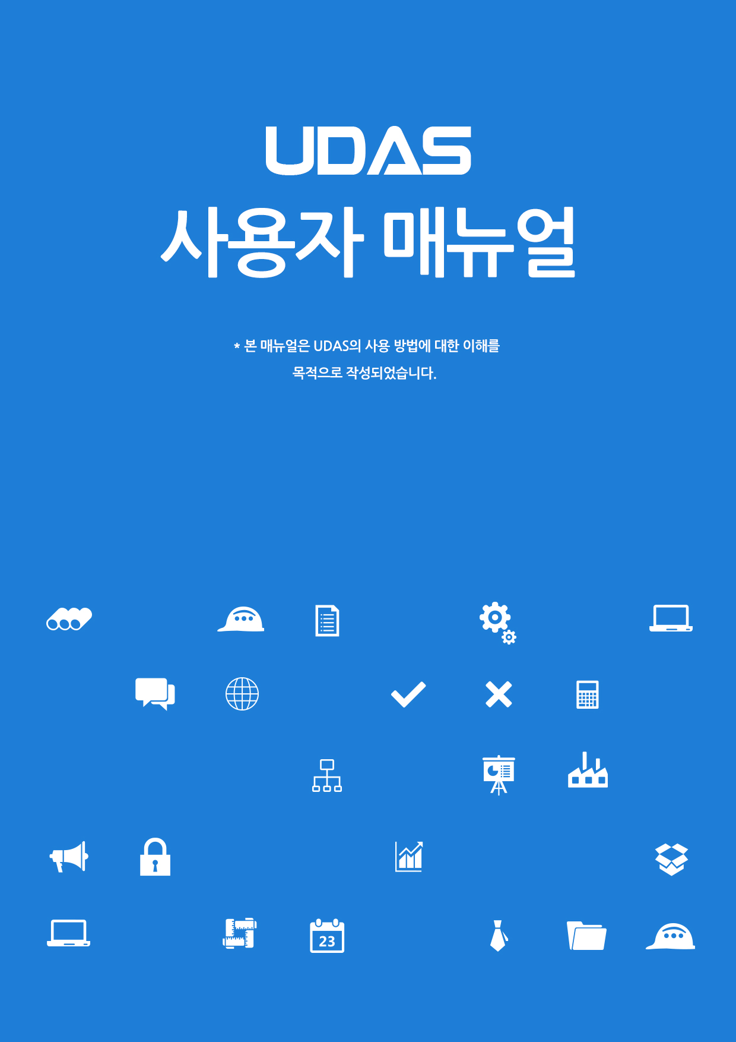
Contents
1. Installation Program 1
2. Run UDAS Program 3
3. Splash Screen 4
4. Main Menu 5
4.1 Ribbon Bar 5
4.2 Project Explorer 7
4.3 Installation Explorer 8
5. Project Menu 9
5.1 Create 9
5.2 Open 10
5.3 Edit 11
6. Drawing Menu 12
6.1 Add 12
6.2 Add Similar 15
6.3 Example 16
6.3.1 Variable Spring Type 16
6.3.2 Constant Spring Type 18
6.3.3 Strut Type 20
6.6.4 Snubber Type 22
7. Data Menu 24
7.1 Drawing List 24
7.2 BOM List 25
7.3 BOM Summary 25
8. View Menu 26
8.1 Project Explorer 26
8.2 Installation Type Explorer 26
8.3 Switch Windows 26
9. Options Menu 27
10. Help Menu 28
10.1 Manual 28
10.2 Ask 28
10.3 UNISON eTech 28

1. Installation Program
- UDAS_Setup_2015.11.02.01.1.exe 파일을 더블 클립 합니다.
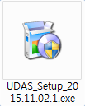
· 2015.11.02.1은 설치 파일의 버전이므로 변경 될 수 있습니다.

- Next 버튼을 눌러 UDAS 설치를 진행 합니다.
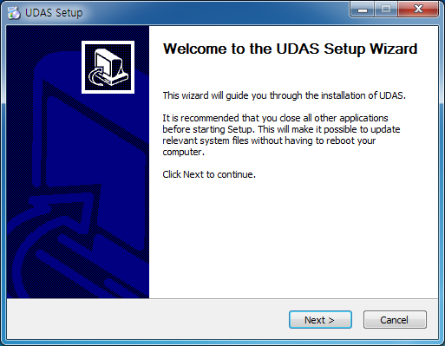

- 설치 폴더의 경로를 선택 후 Install 버튼을 눌러 설치를 진행 합니다.
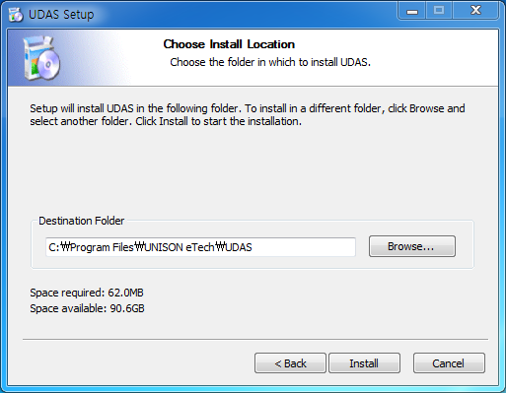

- Finish 버튼을 눌러 설치를 종료 합니다.
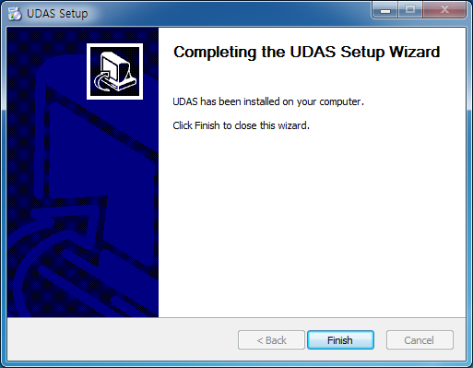

- 바탕화면에 UDAS 아이콘이 생성 되었습니다.

- Catalog Data 파일은 Program Data 폴더의 하위 경로에 자동으로 생성이 됩니다.
- Database => C:\ProgramData\UNISON eTech\UDAS\CatalogData.cdb
- InstTypeImage => C:\ProgramData\UNISON eTech\UDAS\InstTypeImage
- TemplatePDF => C:\ProgramData\UNISON eTech\UDAS\TemplatePDF

2. Run UDAS Program
- 바탕화면의 UDAS 아이콘을 더블클릭 하여 실행, 또는 시작 메뉴 -> 모든 프로그램 -> UNISON eTech -> UDAS -> UDAS.exe 를 더블클릭 하여 실행 합니다.

3. Splash Screen
- 현재 실행 되고 있는 파일의 버전 정보를 보여주고 있습니다.

- 현재 로컬에 설치되어있는 Catalog Data 와 서버에 설치되어 있는 Catalog Data를 비교 하여 서버에 더 최신의 버전의 파일이 존재 하면 자동으로 로컬 폴더에 최신 버전의 파일을 다운 받습니다.
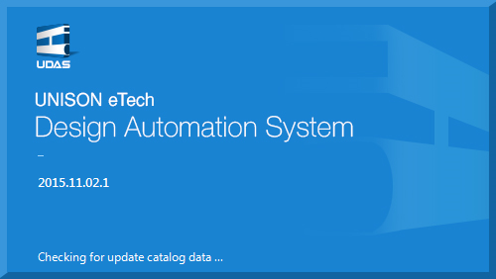

4. Main Menu

Ribbon Bar
- 총 6개의 그룹으로 나뉘어져 있습니다.
- [PROJECT]
  - Create : 새로운 프로젝트를 생성 합니다.
  - Open : 기존 생성한 프로젝트를 선택하여 데이터를 불러 옵니다.
  - Edit : 기존에 생성한 프로젝트 데이터를 수정 합니다.
- [DRAWING]
  - Add : 새로운 도면을 프로젝트에 추가합니다.
  - Add Similar : 열려있는 Drawing 화면을 이용하여 새로운 도면을 추가합니다.
- [DATA]
  - Drawing List : 프로젝트에 속해 있는 모든 도면 목록과 내용을 조회 합니다.
  - BOM List : 프로젝트에 속해 있는 도면의 BOM 내용을 조회 합니다.
  - BOM Summary : 프로젝트에 속해 있는 도면의 자재의 무게의 합을 조회 합니다.
- [VIEW]
  - Project Explorer : 프로젝트 목록 및 해당 프로젝트에 속한 도면 목록을 확인 합니다.
  - Installation Type Explorer : 설치 유형별 타입을 확인 합니다.
  - Switch Windows : 작업영역에 열려있는 화면 목록을 선택 및 Close 할 수 있습니다.
- [OPTIONS]
  - Options : 프로젝트의 Working Folder를 지정 합니다.
- [HELP]
  - Manual : 프로그램 사용과 관련된 파일을 불러 옵니다.
  - Ask : 프로그램 사용과 관련된 문의 사항을 담당자에게 이메일로 보냅니다.
  - UNISON eTech : ㈜ 유니슨 이테크의 홈페이지에 접속합니다.

Project Explorer
- 상단에는 작업 중인 프로젝트와 선택된 프로젝트의 도면 목록을 화면에 표시합니다.
- Drop Down 버튼의 좌측 버튼을 누르면 기존에 실행 했던 모든 프로젝트의 목록을 확인 할 수 있으며 종료된 프로젝트는 Close Project 버튼을 눌러 목록에서 삭제 할 수 있습니다.
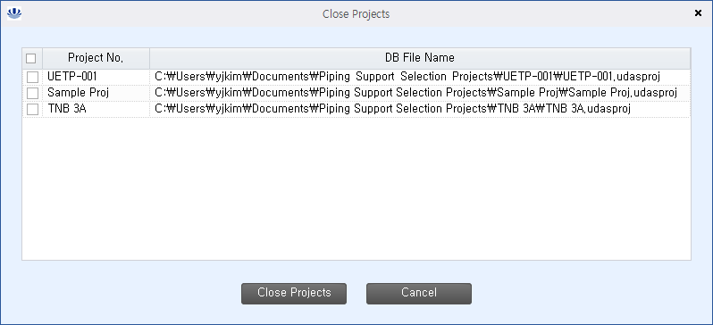
- 하단의 그리드에는 현재 선택된 프로젝트에 추가된 도면 목록이 표시됩니다.
- 도면은 트리구조로 구성되며 최종 개정본이 화면에 보이고 이전 개정본은 + 버튼을 눌러 확인 할 수 있습니다.
- 최종 개정본은 데이터 수정 및 삭제가 가능 합니다. Support Tag No. 를 선택하고 마우스 우클릭을 하여 “Edit” 또는 “Remove” 버튼을 누르면 해당 Drawing 화면이 Working 영역에 표시됩니다.
- 이전 개정본은 데이터 수정 및 삭제는 안되고 View 만 할 수 있습니다. Support Tag No.를 선택 하고 마우스 우클릭을 하여 “View” 버튼을 누르면 해당 Drawing 화면이 Working 영역에 열리지만 Preview 이외의 모든 버튼은 비활성화 되어 표시됩니다.

Installation Explorer
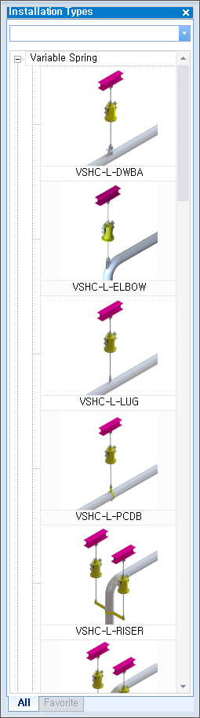
- 설치유형은 총 6개의 그룹으로 나누어 표시됩니다.
- Variable Spring Hanger
- Constant Support
- Strut
- Snubber
- Rigid
- Under
- Drop Down 기능을 이용하여 찾고자 하는 설치 유형을 쉽고 빠르게 검색 할 수 있습니다.
- 자주 사용하는 설치유형은 Add Favorite 기능을 이용하여 Favorite 탭에 추가 할 수 있습니다.
- Favorite 탭에 등록되어있는 항목을 삭제 하려면 Remove Favorite 기능을 이용하여 삭제를 할 수 있습니다.

5. Project Menu

5.1 Create
- Project 메뉴의 Create 버튼을 누릅니다.
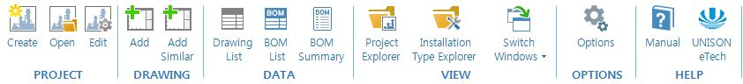
- Project No.를 입력합니다. (필수 입력 항목입니다.)
- 하중, 길이, 온도, 압력, 중량 등 Project에서 사용될 기본 단위계를 선택합니다.
- 동/서, 북/남, 상/하 방향에 대한 Plant direction을 선택합니다.
- 기본 하중유형을 선택합니다.
- Variable Spring Hanger의 변형률 상한치를 설정합니다. (UET Standard : 25%)
- Permissible Angle 값을 설정합니다.
- Rod 가 움직일 수 있는 최대 길이를 선택합니다.
- Create 버튼을 눌러 설정 값을 저장 합니다.
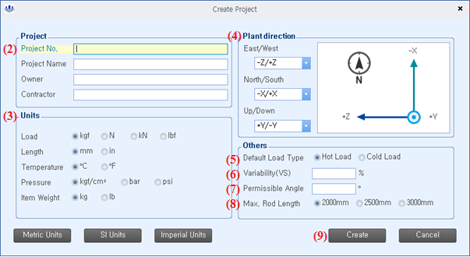

5.2 Open
- Project 메뉴의 Open 버튼을 누릅니다. (기본 선택 된 폴더는 9. Options Menu 에서 설정 한 Working Folder 의 경로입니다.)
- 프로젝트 폴더를 선택 하면 프로젝트 탐색기에 선택한 프로젝트가 추가 되고 프로젝트 탐색기에 프로젝트에 작성된 도면 목록이 표시됩니다.
- 프로젝트 탐색기에 이미 프로젝트가 추가되어있는 경우 해당 프로젝트를 Active 프로젝트로 변경 합니다.
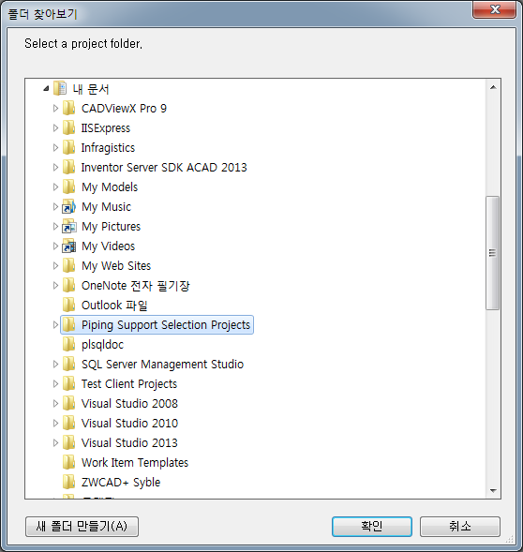

5.3 Edit
- Project 메뉴의 Edit 버튼을 누릅니다.
- 프로젝트 번호도 변경 원할 시, 변경이 가능 합니다.
- 단위는 새 도면 작성시 적용 되며 기존 작성된 도면에는 영향을 미치지 않습니다.
- Save & Close 버튼을 눌러 새로운 설정 값을 저장 합니다.
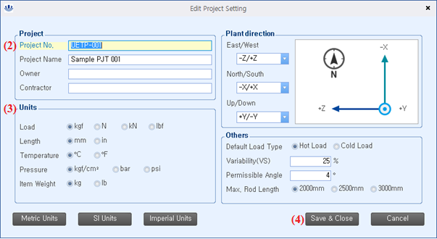

6. Drawing Menu

6.1 Add
- Drawing 메뉴의 Add 버튼을 누릅니다. (새로운 도면을 작성 할 때 사용됩니다.)
- Support division 그룹박스에 있는 항목은 필수 입력 항목 입니다.
- 각 설치 유형별로 Selection을 하기 위한 필수 항목은 상이합니다. 필수입력란은 화면에 붉은색으로 음영처리가 되어 있습니다.
- Drawing 화면
① 좌측: Selection을 하기 위한 Input data
② 중앙: 설치 유형별 랜더링 이미지를 보여주는 화면
③ 하단부: Selection 후 나온 결과 값을 보여주는 Result Data 화면
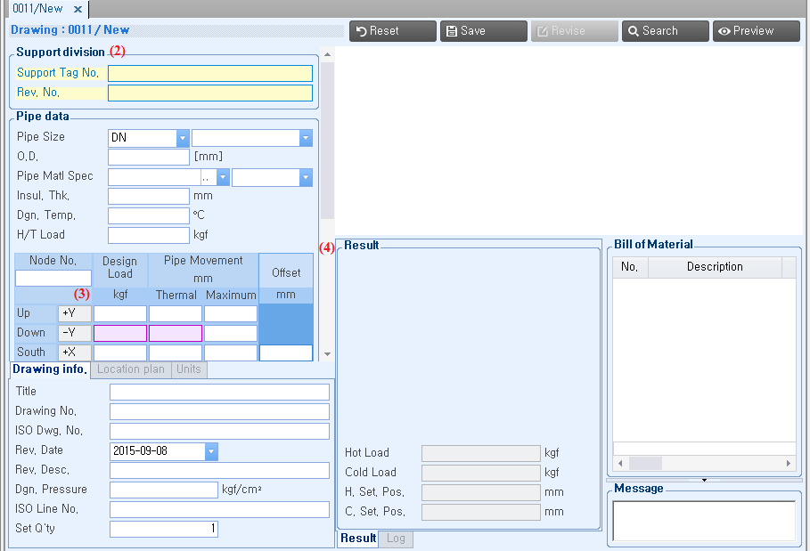

- Input Data 영역은 총 6종류의 그룹으로 나뉘어있습니다.
- Support division
- Support Tag No. : 필수 입력 항목입니다.
- Rev. No. : 필수 입력 항목이며 하나의 Support Tag No. 에 대한 Rev. No.는 모두 달라야 합니다.
- Pipe data
- Pipe Size, O.D(Out Diameter) : 파이프 호칭경을 선택 하거나 외경을 입력합니다.
- Pipe Matl Spec : 파이프의 재질을 선택합니다. 선택 할 수 있는 재질이 없는 경우 “..
버튼을 눌러 새로운 파이프 재질을 추가 할 수 있습니다.
- Insul. Thk. : 보온두께를 입력합니다.
- Dgn. Temp. : 설계온도를 입력합니다.
- H/T Load : 수압시험 하중을 입력합니다.
- Node No. : 노드 번호를 입력합니다.
- Direction Axis : 프로젝트 생성 시 저장한 Project direction 을 불러 옵니다.
- Design Load : 각 방향의 설계하중을 입력합니다.
- Thermal Movement : 각 방향 열변위를 입력합니다.
- Maximum Movement : 각 방향 최대변위를 입력합니다.
- Offset : Up, Down 방향을 제외한 각 방향 Offset 을 입력합니다.
- Support data
- Support Type No. : 미리 정의된 설치유형 중 하나를 선택합니다. 설치유형에 따라서 필수항목이 변경되고 불 필요한 항목은 비활성화 됩니다.
- Variability Req. : Variable Spring Hanger의 변형률 상한값을 입력합니다.
- Dimension A,B : 설치 길이를 입력합니다.
- Dimension C-C : Hanger간 간격을 입력합니다.
- Elevation 1,2 : Top, Bottom 의 높이를 설정합니다.
- Elbow Radius : Elbow에 사용되는 Support인 경우 설정합니다.
- Dummy Pipe Size : 파이프를 지탱하기 위해 Dummy 파이프가 이용되어야 하는 경우 설정합니다.
- Elevation Looking : PDF 의 Elevation Looking 방향을 지정 합니다.
- Drawing Info.
- Title : 도면제목을 입력합니다.
- Drawing No. : 도면번호를 입력합니다.
- ISO Dwg. No. : ISO 도면번호를 입력합니다.
- Rev. Date : 개정 일자를 입력합니다.
- Rev. Desc. : 개정 설명을 입력합니다.
- Dgn. Pressure : 설계압력을 입력합니다.
- ISO Line No. : ISO 라인넘버를 입력합니다.
- Set Q’ty : BOM 자재의 Set 수량을 입력합니다.
- Location plan
- Print location : 출력도면에 표시 여부를 지정합니다.
- T1, T2, S1, S2 : 그리드의 번호를 입력합니다.
- EW1, EW2 : T1, T2로부터 설치지점까지의 거리를 입력합니다.
- NS1, NS2 : S1, S2로부터 설치지점까지의 거리를 입력합니다.
- Units
- Load : 하중 단위를 선택합니다.
- Length : 길이 단위를 선택합니다.
- Temperature : 온도 단위를 선택합니다.
- Pressure : 압력 단위를 선택합니다.
- Item Weight : 중량 단위를 선택합니다.
- Result Data 화면은 총 4종류의 그룹으로 나뉘어 있습니다.
- Result
- 설치 유형에 따른 Selection 결과 값을 표시합니다.
- Log
- Input Data를 가지고 Selection 과정의 수식을 표시합니다.
- Bill of Material
- 설치 유형에 따른 자재 목록을 표시합니다
- Message
- 자재 선정 결과가 입력조건에 위배되는 경우 항목별로 그 내용을 표시합니다.
- “Reset” 버튼: 모든 데이터를 초기화합니다.
- “Save” 버튼: 프로젝트에 새로운 도면을 추가합니다.
- “Revise” 버튼: Add 모드에서는 비활성화 상태입니다.
- “Search” 버튼: Input Data를 이용하여 Selection을 합니다.
- “Preview” 버튼: PDF 도면을 생성하기 전에 미리 보기 기능을 표시합니다.

6.2 Add Similar
- Drawing 메뉴의 Add Similar 버튼을 누릅니다.
- Working 영역에 Active 탭이 Drawing 아닌 경우 아무런 동작을 하지 않습니다.
- Active 탭이 Drawing 인 경우 해당 Drawing 화면에 있는 Input Data를 입력한 새로운 Drawing 화면이 표시됩니다.
- 화면 설명은 6.1 Add 참고

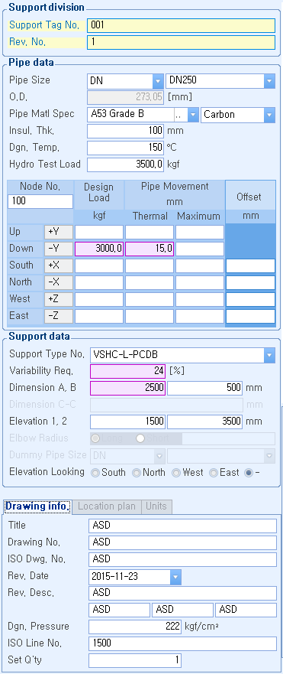
6.3 Example

6.3.1 Variable Spring Type
- Drawing 메뉴의 Add 버튼을 클릭합니다.
- Drawing 화면의 Support Type No. 에 “VSHC-L-PCDB” 로 선택 하거나 설치유형 탐색기에서 “VSHC-L-PCDB” 이미지를 화면으로 끌어다 놓습니다.
- ※ Support Tag No. 에 “001”을 입력합니다.
- ※ Rev. No. 에 “1”을 입력합니다.
- Pipe Size 를 “DN250”을 선택합니다.
- Pipe Mat’l Spec에 “A53 Grade B”를 선택합니다.
- Insul. Thk.에 100을 입력합니다.
- Dgn. Temp.에 150을 입력합니다.
- Hydro Test Load에 3500을 입력합니다.
- Node No.에 “100”을 입력합니다.
- ※ Design Load Down에 3000을 입력합니다.
- ※ Thermal Down에 15를 입력합니다.
- ※ Variability Req.에 24를 입력합니다.
- ※ Dimension A에 2500을 입력합니다.
- Dimension B에 500을 입력합니다.
- Elevation 1에 1500을 입력합니다.
- Elevation 2에 3500을 입력합니다.
- Title, Drawing No. , ISO Dwg. No. , Rev. Desc. , Prepared, Checked, Approved에 “ASD”를 입력합니다.
- Dgn. Pressure에 222를 입력합니다.
- ISO Line No.에 “1500”을 입력합니다.
- Set Q’ty에 1을 입력합니다.
- Search 버튼을 눌러 해당 입력조건에 최적인 Item을 찾습니다.
- 최적의 Item의 결과 값 및 서포트를 구성하는 BOM 자재의 정보가 화면에 보여집니다.
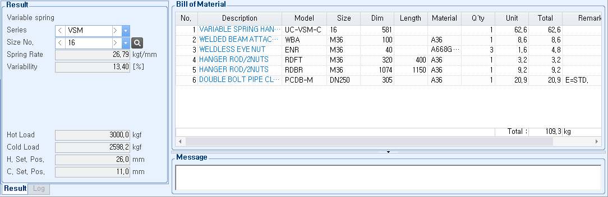
- Save 버튼을 눌러 해당 Drawing을 저장 합니다.
- Preview 버튼을 눌러 Selection 결과를 PDF 형태로 미리 보기 할 수 있습니다.
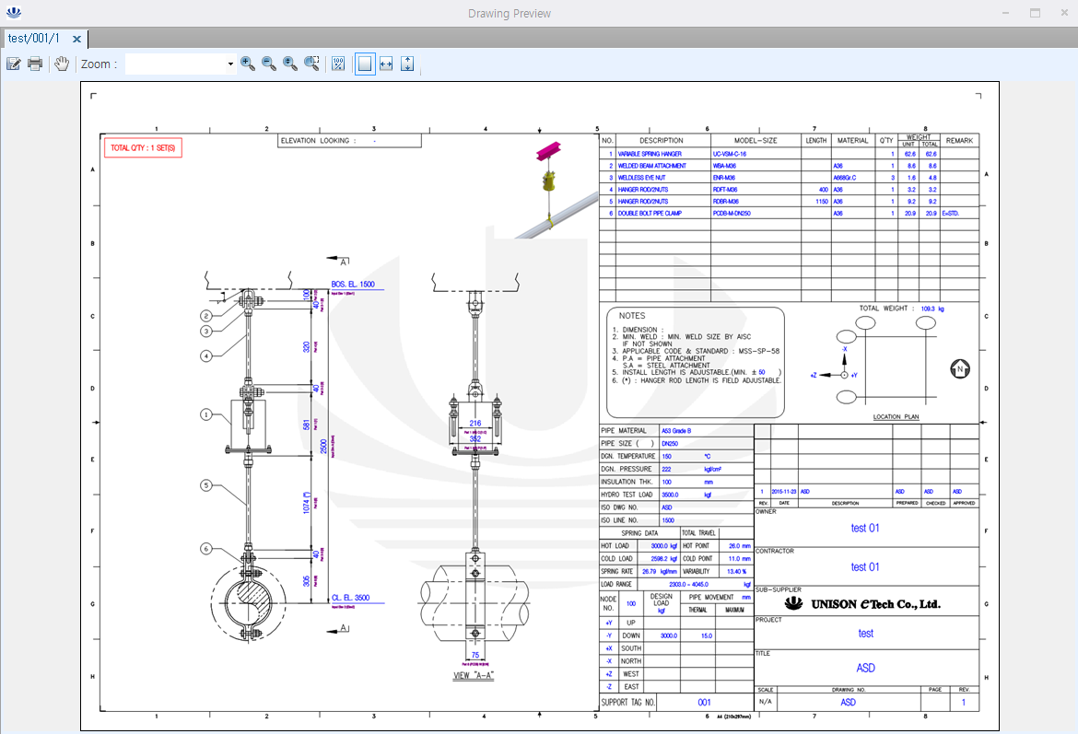
- 마우스 휠 버튼을 이용하여 줌인 줌 아웃 하여 결과를 확인 할 수 있습니다.
- Print 버튼을 이용하여 미리 보기 화면을 프린트로 출력 할 수 있습니다.
- Save As 버튼을 이용하여 미리 보기 화면을 파일로 저장 할 수 있습니다.

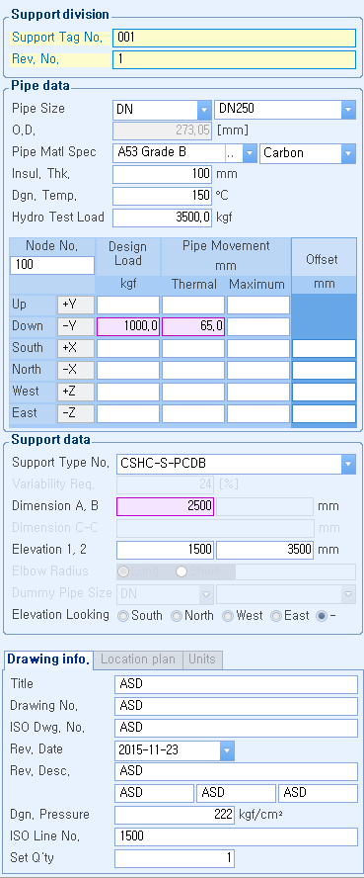
6.3.2 Constant Spring Type
- Drawing 메뉴의 Add 버튼을 클릭합니다.
- Drawing 화면의 Support Type No.에 “CSHC-S-PCDB”로 선택 하거나 설치유형 탐색기에서 “CSHC-S-PCDB” 이미지를 화면으로 끌어다 놓습니다.
- ※ Support Tag No. 에 “001”을 입력합니다.
- ※ Rev. No. 에 “1”을 입력합니다.
- Pipe Size 를 “DN250”을 선택합니다.
- Pipe Mat’l Spec에 “A53 Grade B”를 선택합니다.
- Insul. Thk.에 100을 입력합니다.
- Dgn. Temp.에 150을 입력합니다.
- Hydro Test Load에 3500을 입력합니다.
- Node No.에 “100”을 입력합니다.
- ※ Design Load Down에 1000을 입력합니다.
- ※ Thermal Down에 65를 입력합니다.
- ※ Dimension A에 2500을 입력합니다.
- Elevation 1에 1500을 입력합니다.
- Elevation 2에 3500을 입력합니다.
- Title, Drawing No. , ISO Dwg. No. , Rev. Desc. , Prepared, Checked , Approved에 “ASD”를 입력합니다.
- Dgn. Pressure에 222를 입력합니다.
- ISO Line No.에 “1500”을 입력합니다.
- Set Q’ty에 1을 입력합니다.
- Search 버튼을 눌러 해당 입력조건에 최적인 Item을 찾습니다.
- 최적의 Item의 결과 값 및 서포트를 구성하는 BOM 자재의 정보가 화면에 보여집니다.
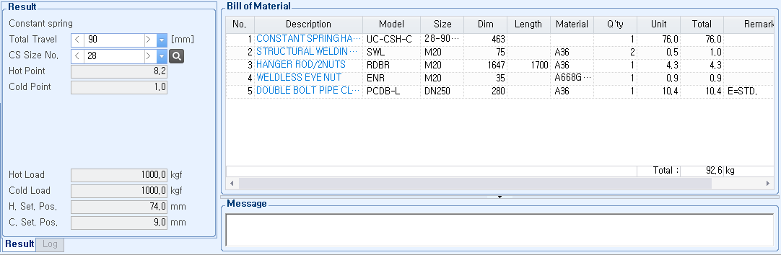
- Save 버튼을 눌러 해당 Drawing을 저장 합니다.
- Preview 버튼을 눌러 Selection 결과를 PDF형태로 미리 보기 할 수 있습니다.
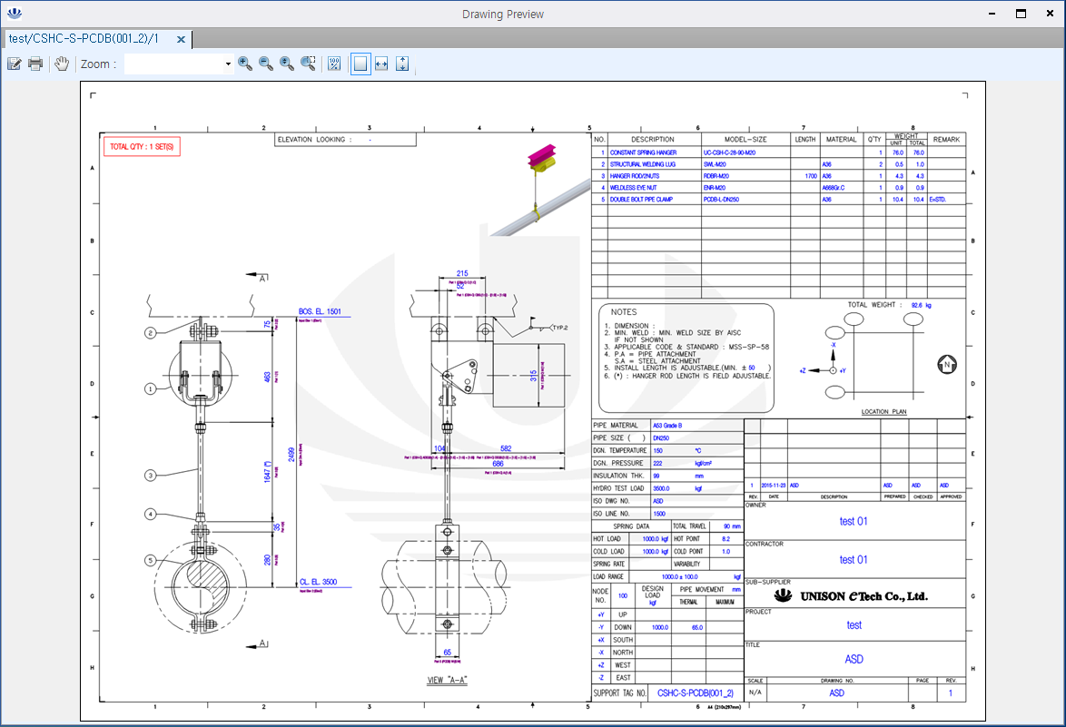
- 마우스 휠 버튼을 이용하여 줌인 줌 아웃 하여 결과를 확인 할 수 있습니다.
- Print 버튼을 이용하여 미리 보기 화면을 프린트로 출력 할 수 있습니다.
- Save As 버튼을 이용하여 미리 보기 화면을 파일로 저장 할 수 있습니다.

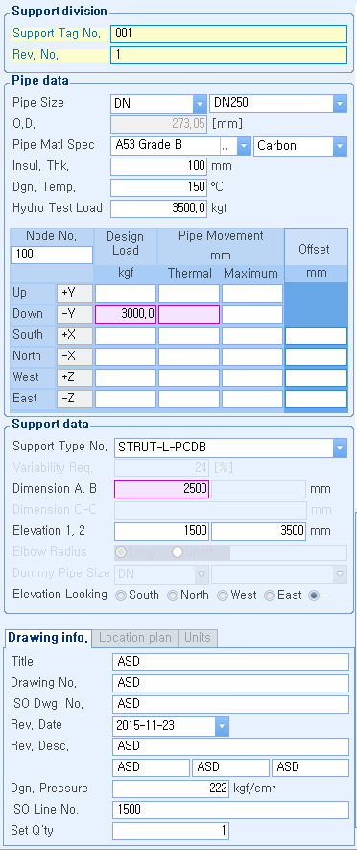
6.3.3 Strut Type
- Drawing 메뉴의 Add 버튼을 클릭합니다.
- Drawing 화면의 Support Type No.에 “STRUT-L-PCDB”로 선택 하거나 설치유형 탐색기에 “STRUT-L-PCDB” 이미지를 화면으로 끌어다 놓습니다.
- ※ Support Tag No. 에 “001”을 입력합니다.
- ※ Rev. No. 에 “1”을 입력합니다.
- Pipe Size 를 “DN250”을 선택합니다.
- Pipe Mat’l Spec에 “A53 Grade B”를 선택합니다.
- Insul. Thk.에 100을 입력합니다.
- Dgn. Temp.에 150을 입력합니다.
- Hydro Test Load에 3500을 입력합니다.
- Node No.에 “100”을 입력합니다.
- ※ Design Load Down에 3000을 입력합니다.
- ※ Dimension A에 2500을 입력합니다.
- Elevation 1에 1500을 입력합니다.
- Elevation 2에 3500을 입력합니다.
- Title, Drawing No. , ISO Dwg. No. , Rev. Desc. , Prepared, Checked, Approved에 “ASD”를 입력합니다.
- Dgn. Pressure에 222를 입력합니다.
- ISO Line No.에 “1500”을 입력합니다.
- Set Q’ty에 1을 입력합니다.
- Search 버튼을 눌러 해당 입력조건에 최적인 Item을 찾습니다.
- 최적의 Item의 결과 값 및 서포트를 구성하는 BOM 자재의 정보가 화면에 보여집니다.
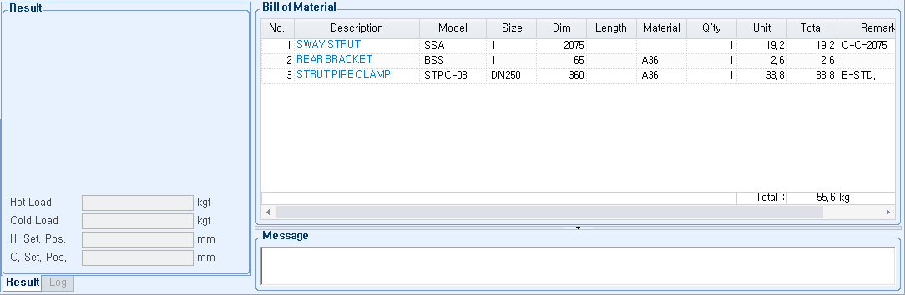
- Save 버튼을 눌러 해당 Drawing을 저장 합니다.
- Preview 버튼을 눌러 Selection 결과를 PDF형태로 미리 보기 할 수 있습니다.
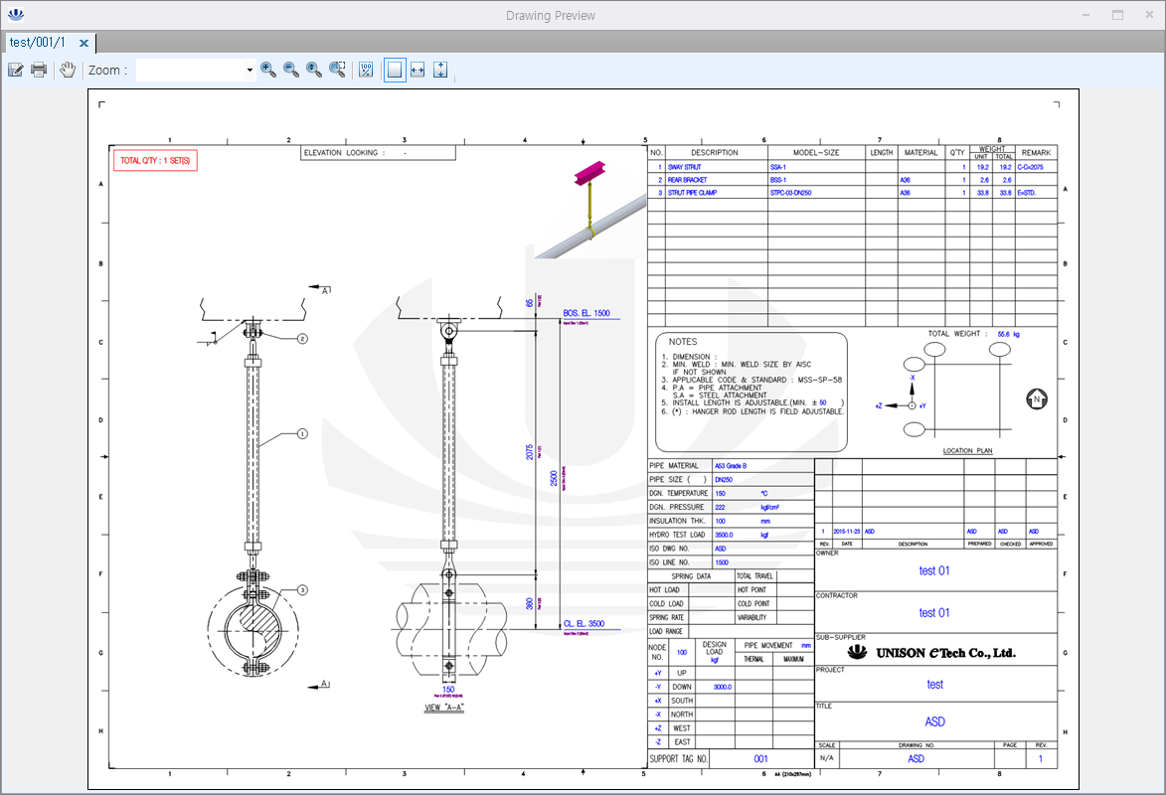
- 마우스 휠 버튼을 이용하여 줌인 줌 아웃 하여 결과를 확인 할 수 있습니다.
- Print 버튼을 이용하여 미리 보기 화면을 프린트로 출력 할 수 있습니다.
- Save As 버튼을 이용하여 미리 보기 화면을 파일로 저장 할 수 있습니다.

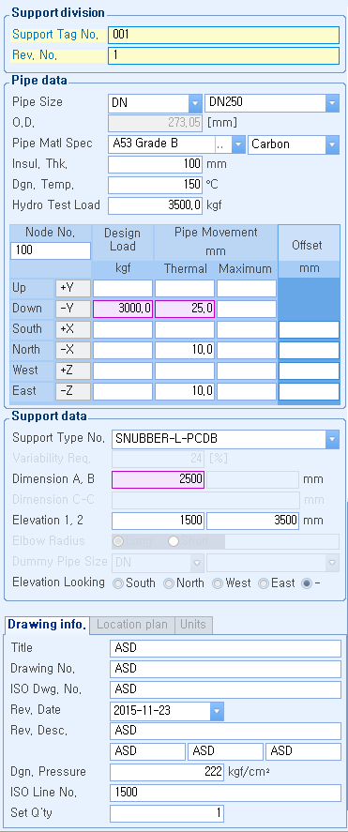
6.6.4 Snubber Type
- Drawing 메뉴의 Add 버튼을 클릭합니다.
- Drawing 화면의 Support Type No. 에 “SNUBBER-L-PCDB”로 선택 하거나 설치유형 탐색기에서 “SNUBBER-L-PCDB” 이미지를 화면으로 끌어다 놓습니다.
- ※ Support Tag No. 에 “001”을 입력합니다.
- ※ Rev. No. 에 “1”을 입력합니다.
- Pipe Size 를 “DN250”을 선택합니다.
- Pipe Mat’l Spec에 “A53 Grade B”를 선택합니다.
- Insul. Thk.에 100을 입력합니다.
- Dgn. Temp.에 150을 입력합니다.
- Hydro Test Load에 3500을 입력합니다.
- Node No.에 “100”을 입력합니다.
- ※ Design Load Down에 3000을 입력합니다.
- ※ Thermal Down에 25를 입력합니다.
- Thermal North에 10을 입력합니다
- Thermal East에 10을 입력합니다.
- ※ Dimension A에 2500을 입력합니다.
- Elevation 1에 1500을 입력합니다.
- Elevation 2에 3500을 입력합니다.
- Title , Drawing No. , ISO Dwg. No. , Rev. Desc. , Prepared , Checked , Approved에 “ASD”를 입력합니다.
- Dgn. Pressure에 222를 입력합니다.
- ISO Line No.에 “1500”을 입력합니다.
- Set Q’ty에 1을 입력합니다
- Search 버튼을 눌러 해당 입력조건에 최적인 Item을 찾습니다.
- 최적의 Item의 결과 값 및 서포트를 구성하는 BOM 자재의 정보가 화면에 보여집니다.
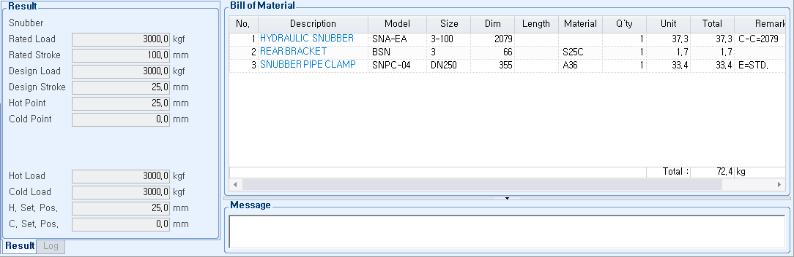
- Save 버튼을 눌러 해당 Drawing을 저장 합니다.
- Preview 버튼을 눌러 Selection 결과를 PDF 형태로 미리 보기 할 수 있습니다.
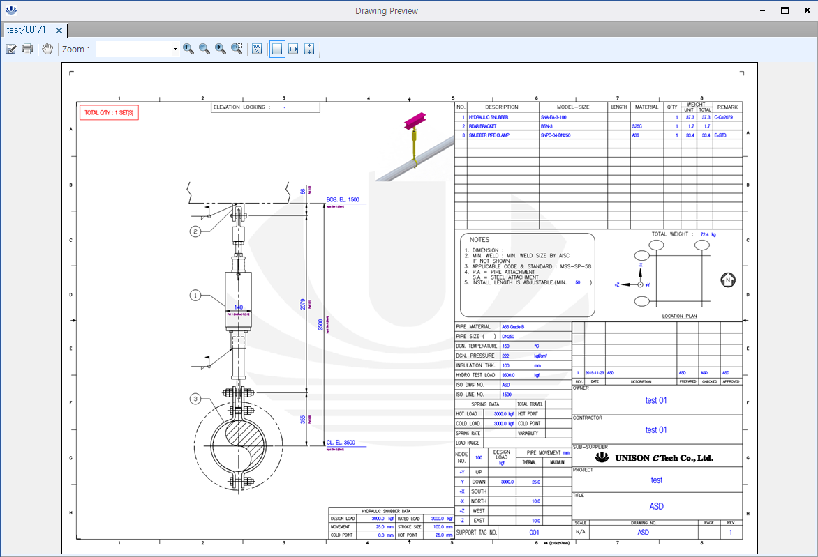
- 마우스 휠 버튼을 이용하여 줌인 줌 아웃 하여 결과를 확인 할 수 있습니다.
- Print 버튼을 이용하여 미리 보기 화면을 프린트로 출력 할 수 있습니다.
- Save As 버튼을 이용하여 미리 보기 화면을 파일로 저장 할 수 있습니다.

7. Data Menu

7.1 Drawing List
- Selection 하고자 하는 도면의 체크박스에 체크 후 “Batch Selection” 버튼을 눌러 여러 장의 도면을 일괄적으로 Selection 을 할 수 있습니다.
- PDF로 저장을 하고자 하는 도면의 체크박스에 체크 후 “Batch PDF” 버튼을 눌러 여러 장의 도면을 일괄적으로 PDF로 생성 할 수 있습니다.
- PDF로 저장을 하고자 하는 도면의 체크박스에 체크 후 “Combine PDF” 버튼을 눌러 여러 장의 도면을 하나의 PDF로 생성 할 수 있습니다.
- “Refresh” 버튼을 눌러 최종 개정본 도면의 목록 및 데이터를 확인 할 수 있습니다.
- “All Revisions” 버튼을 눌러 프로젝트에 속한 모든 도면의 목록 및 데이터를 확인 할 수 있습니다.
- “Import” 버튼을 눌러 Excel 파일로 존재하는 데이터를 DB에 저장 할 수 있습니다.
- Export 하고자 하는 도면의 체크박스에 체크 후 “Export” 버튼을 눌러 화면에 보이는 데이터를 Excel 파일로 내보낼 수 있습니다.
- “Drag a column header here to group by that column” 영역에 특정 컬럼의 헤더를 끌어다 놓으면 해당 컬럼으로 Grouping 되어 데이터를 확인 할 수 있습니다.
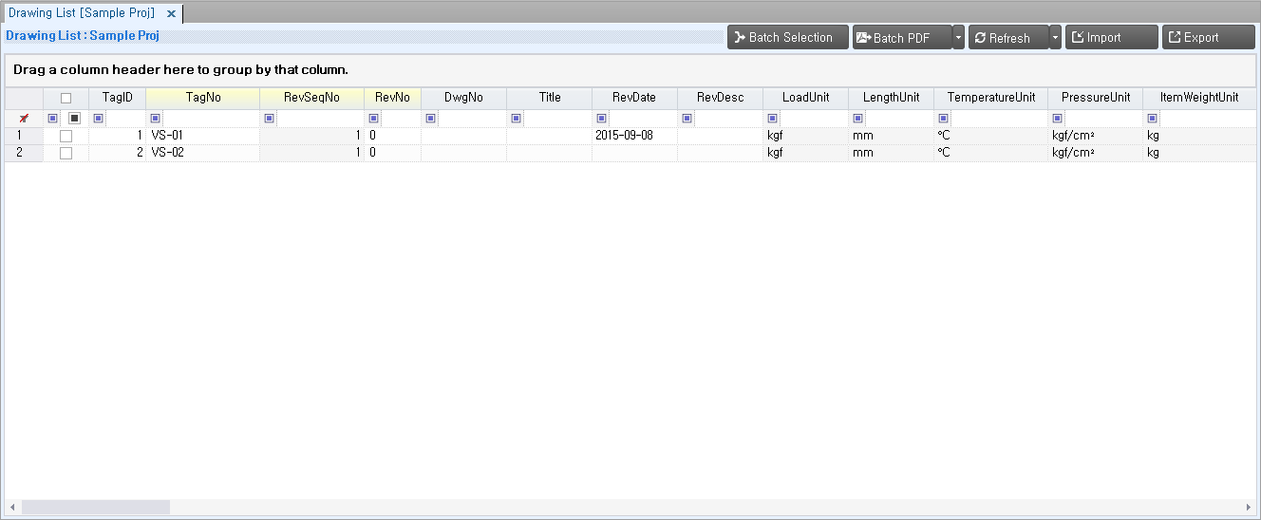

7.2 BOM List
- “Refresh” 버튼을 눌러 최종 개정본 도면의 BOM 데이터를 확인 할 수 있습니다.
- “All Revisions” 버튼을 눌러 프로젝트에 속한 모든 도면의 BOM 데이터를 확인 할 수 있습니다.
- “Export” 버튼을 눌러 화면에 보이는 데이터를 Excel 파일로 내보낼 수 있습니다.
- “Drag a column header here to group by that column” 영역에 특정 컬럼의 헤더를 끌어다 놓으면 해당 컬럼으로 Grouping 되어 데이터를 확인 할 수 있습니다.
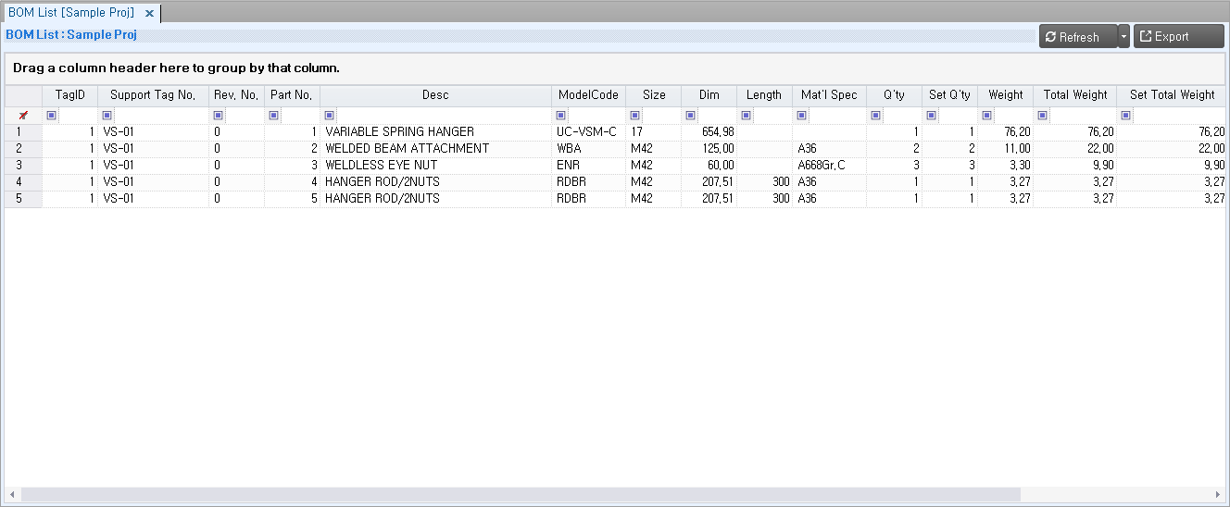

7.3 BOM Summary
- “Refresh” 버튼을 눌러 최종 개정본 도면의 Total 자재의 합계 중량을 표시합니다.
- “Export” 버튼을 눌러 화면에 보이는 데이터를 Excel 파일로 내보낼 수 있습니다.
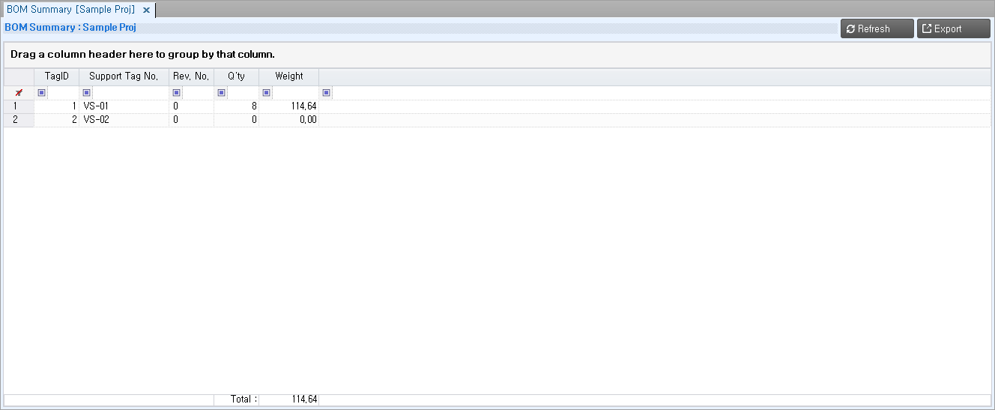
,

8. View Menu

8.1 Project Explorer
  - 사용자가 프로젝트 탐색기를 Close 한 경우 다시 Load 하는 기능 입니다.

8.2 Installation Type Explorer
- 사용자가 설치유형 탐색기를 Close 한 경우 다시 Load 하는 기능 입니다.

8.3 Switch Windows
- 프로그램에 Load 되어있는 화면의 목록을 확인 할 수 있습니다.
- 여러 개의 화면이 Load 되어있는 경우 목록을 선택 하면 Active 탭을 변경 할 수 있습니다.
- 여러 개의 화면을 모두 Close 할 수 있습니다.

9. Options Menu
- 프로젝트 생성 시 프로젝트가 생성되는 Root 경로를 설정합니다.
- 5.2 Open Project 시 기본 선택된 폴더의 경로입니다.
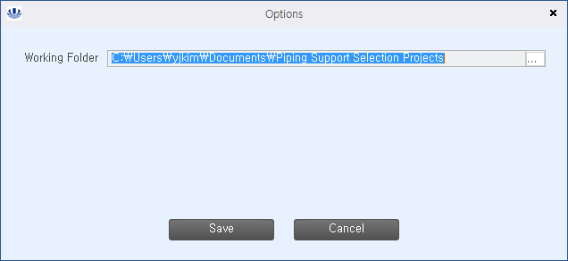

10. Help Menu

10.1 Manual
- 프로그램 사용 설명서를 표시합니다.

10.2 Ask
- 프로그램 문의 사항이 있는 경우 담당자에게 메일을 보냅니다.
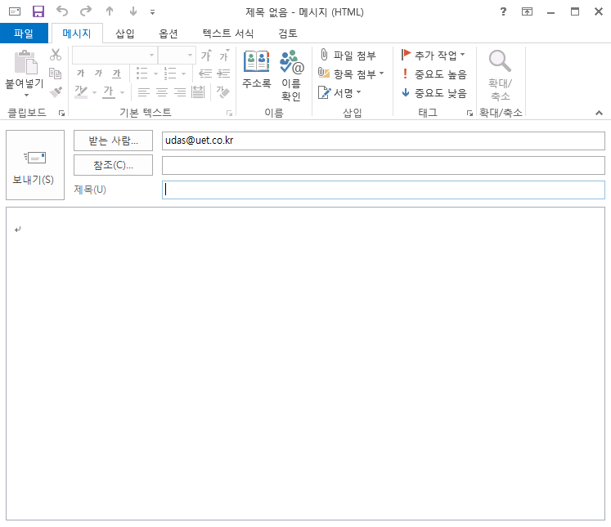

10.3 UNISON eTech
- UNISON eTech 홈페이지로 이동 합니다. (http://www.uet.co.kr)

